„Informacja nt. realizacji zadań finansowanych z budżetu państwa lub z państwowych funduszy celowych” w 2024 roku
Projekt „Aktywizacja zawodowa osób bezrobotnych w powiecie nidzickim (II)"

Realizując obowiązek wynikający z Rozporządzenia Rady Ministrów z dnia 7 maja 2021 roku w sprawie określenia działań informacyjnych podejmowanych przez podmioty realizujące zadania finansowane lub dofinansowane z budżetu państwa lub z państwowych funduszy celowych, Powiatowy Urząd Pracy w Nidzicy zamieszcza informację dotyczącą realizacji niżej wymienionych zadań:
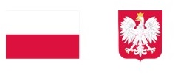

Powiat nidzicki/Powiatowy Urząd Pracy w Nidzicy realizuje projekt pn. „Aktywizacja zawodowa osób bezrobotnych w powiecie nidzickim (II) "w ramach Priorytetu 7 Rynek pracy programu regionalnego Fundusze Europejskie dla Warmii i Mazur 2021-2027 współfinansowanego ze środków Europejskiego Funduszu Społecznego Plus.

Okres realizacji projektu od 01.01.2024 r. do 31.03.2025 r.
Całkowita wartość projektu – 1 424 489,73 zł w tym:
- 1 210 816,27 zł – środki będące w dyspozycji samorządu województwa (środki europejskie);
- 213 673,46 zł środki będące w dyspozycji samorządu powiatu (wkład krajowy);
Celem projektu jest zwiększenie możliwości zatrudnienia 90 osób bezrobotnych z powiatu nidzickiego, zwłaszcza tych znajdujących się w trudnej sytuacji na rynku pracy.
Głównym rezultatem programu będzie objęcie wsparciem 90 osób bezrobotnych, w tym
- osób młodych w wieku 18-29 lat w tym w szczególności te, które nie uczestniczą w kształceniu i szkoleniu - tzw. os. z kategorii NEET
- osób w wieku 30 lat i więcej, należących do jednej z następujących grup:
- osoby w wieku 50 lat i więcej,
- kobiety,
- osoby z niepełnosprawnościami,
- osoby o niskich kwalifikacjach,
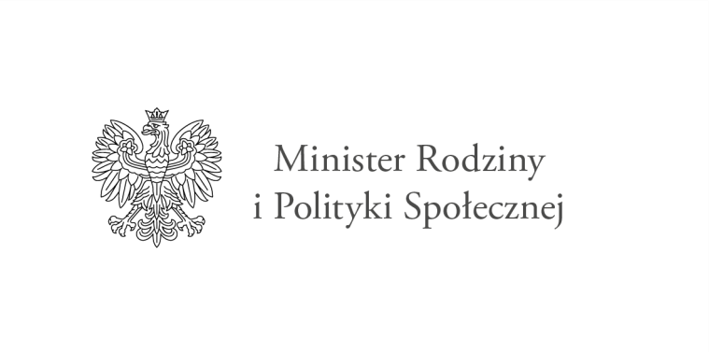
- osoby długotrwale bezrobotne.

